PROIECT DIDACTIC
Clasa a VII-a
Matematică

Proiect didactic realizat de profesor Tatiana Predoană, Fundația Noi Orizonturi, în cadrul programului - pilot Digitaliada, revizuit de Monica Popovici, profesor Digitaliada

Textul și ilustrațiile din acest document sunt licențiate de Fundația Orange conform termenilor și condițiilor licenței Attribution-NonCommercial-ShareAlike 4.0 International (CC BY-NC-SA 4.0) care poate fi consultată pe pagina web https://creativecommons.org/licenses/by-nc-sa/4.0/.
Înțelegerea matematicii utilizând aplicația GeoGebra Math Calculators

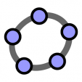

Clasa a VII-a – Teoreme importante, aplicate în triunghiul dreptunghic
Tipul lecției – Consolidarea cunoștințelor

Introducere

În această lecție, elevii vor calcula lungimi (lungimile catetelor, înălţimii, ipotenuzei, în triunghiului dreptunghic), cu ajutorul teoremelor importante studiate: teorema lui Pitagora, teorema înălțimii, teorema catetei.
Utilizând aplicația GeoGebra Math Calculators elevii vor descoperi că pot aplica teoremele, în diverse figuri geometrice, cu scopul calculării dimensiunilor unor laturi. Elevii vor lucra individual. Se recomandă ca profesorul să fie familiarizat cu aplicația GeoGebra Math Calculators și să pregătescă înainte de a începe lecția materialele necesare. Elevii vor sta la mese (în bănci) grupați câte doi.

Întrebări esențiale:
- Care este unitatea de măsură pentru măsurarea lungimilor laturilor unui triunghi?
- Care sunt teoremele importante studiate în triunghiul dreptunghic?

Competențe generale și specifice:
CG1. Identificarea unor date și relații matematice și corelarea lor în funcție de contextul în care au fost definite.
CS1. Recunoaşterea şi descrierea elementelor unui triunghi dreptunghic, într-o configuraţie geometrică dată.
CG2. Utilizarea algoritmilor și a conceptelor matematice pentru caracterizarea locală sau globală a unei situații concrete.
CS1. Utilizarea informaţiilor oferite de o configuraţie geometrică pentru deducerea unor proprietăţi ale triunghiului dreptunghic.
CG3. Exprimarea caracteristicilor matematice cantitative sau calitative ale unei situații concrete și a algoritmilor de prelucrare a acestora.
CS1. Aplicarea relaţiilor metrice într-un triunghi dreptunghic pentru determinarea unor elemente ale acestuia.
CS2. Transpunerea rezultatelor obţinute prin rezolvarea unor triunghiuri dreptunghice la situaţii-problemă date.

Materiale necesare:
- Tabletele cu aplicația GeoGebra Math Calculators
- Fișe de lucru pentru elevi (1, 2, 3, 4)

Concepte abordate:

- Teorema lui Pitagora
- Reciproca teoremei lui Pitagora
- Teorema Înălțimii
- Teorema Catetei

Desfășurarea lecției

1. Captarea atenției și prezentarea titlului lecției
Scop: Deschiderea lecției | Timp: 10 min  Materiale: Fișa de lucru 1
Metoda: Organizator grafic | Concepte: Triunghi dreptunghic, catetă, ipotenuză
Toți elevii primesc fişa de lucru 1 şi completează independent un organizator grafic. Verificarea se va face frontal cu întreaga clasă.
Profesorul anunță titlul lecției: Teoreme importante aplicate în triunghiul dreptunghic.

2. Reactualizarea cunoștințelor învățate anterior
Scop: Elevii să-și reamintească noțiunile însușite anterior despre teorema catetei și teorema înălțimii | Timp: 8 minute  Materiale: Tabla, cretă, rigla, fișa de lucru 2
Metode: Conversația, activitatea independentă | Concepte: Triunghi dreptunghic, catetă, ipotenuză, proiecția catetei pe ipotenuză

Profesorul desenează un triunghi dreptunghic pe tabletă și solicită elevilor să enunțe teoremele importante învățate anterior, conform schemei recapitulative de pe fișa de lucru 2. Profesorul conduce apoi o conversație pe baza întrebărilor:
- Care este enunţul teoremei înălţimii?
- Care este enunţul teoremei catetei?
- Care este enunţul teoremei lui Pitagora?
- Care este enunţul teoremei reciproce a lui Pitagora?

3. Dirijarea învățării și fixarea cunoștințelor
Scop: Elevii să creeze, cu ajutorul aplicației GeoGebra Math Calculators, figura geometrică în care să aplice formula lui Pitagora în situații concrete de calcul, să calculeze primetrul şi aria figurii geometrice  Metode: Conversația, explicația | Timp: 32 minute  Materiale: Tablete pe care este aplicația GeoGebra Math Calculators, caietele, fișele de lucru 3 și 4  Concepte: Triunghi dreptunghic, catetă, ipotenuză, teorema lui Pitagora
Etapa 1
Pregătire pentru aplicația cu GeoGebra Math Calculators (3 min.)
Profesorul împarte fișa de lucru 3 și anunță elevii că vor folosi aplicația GeoGebra Math Calculators pentru a construi o figură geometrică şi pentru a calcula unele laturi, cu ajutorul Teoremei lui Pitagora, învățată în lecțiile anterioare. Elevii vor folosi tableta și caietele pentru calcule.
Elevii deschid aplicația GeoGebra Math Calculators și se familiarizează cu indicaţiile date de profesor pentru a construi figurile geometrice cerute în fişele de lucru. Jocul are o pagină de lucru (Workbook), iar în bara de jos sunt afişate opţiuni cu ajutorul cărora pot fi construite: puncte, drepte, semidrepte, segmente, diferite tipuri de triunghiuri, diferite tipuri de patrulatere, compas, raportor, spaţiu pentru inserarea textului în cadrul figurilor geometrice şi multe alte opţiuni.
Etapa 2
Fixarea cunoștințelor
Această activitate se împarte în două etape: pe tabletă și la tablă.
Activitatea pe tabletă (17 min.): Elevii vor fi împărțiți în patru grupe, fiecare grupă va primi fişa de lucru 3. Fiecare grupă își alege un lider pentru a împărți sarcini fiecărui coleg și pentru a strânge răspunsurile la final, prezentându-le profesorului. Elevii vor construi pe tablete, cu ajutorul aplicatiei GeoGebra Math Calculators, figurile geometrice corespunzătoare problemelor de pe fișă, vor calcula pe caiete laturile cerute de probleme, folosind teoremele învățate și se pot autocorecta, intrând în meniul aplicației. Colegii de grupă se pot sfătui între ei inainte de a se apuca de lucru, profesorul le dă indicațiile necesare atât la început cât și pe parcursul rezolvării problemelor de pe fișele de lucru și specifică timpul de lucru.

La final, profesorul verifică rezultatele frontal și conduce o conversație de fixare pe baza întrebărilor:
- Ce am învățat din acest exercițiu?
- Ce au asemănător aceste triunghiuri? Ce le deosebeşte?
- Cum vă ajută desenarea cu GeoGebra Math Calculators să aplicați teorema lui Pitagora?
- Cât de greu sau ușor v-a fost să calculați? Unde a fost mai greu? De ce?
Activitatea la tablă (10 min.): Elevii vor lucra la tablă din fișa nr. 4, sub îndrumarea profesorului. Elevii sunt supravegheați și ajutați cu explicații suplimentare în soluționarea problemelor care apar pe parcursul orei.

4. Tema pentru acasă (2 min.)
Elevii vor rezolva exercițiile și problemele din fișa de lucru, pe care nu le-au rezolvat în clasă.

Fișa de lucru 1 - Organizator grafic

RELAȚII
METRICE
PROIECȚII ………….
TEOREMA …………..
TEOREMA………………….
TEOREMA
………………….
RECIPROCA ……………………………….
PE O …………
Fișa de lucru 2 – Shemă recapitulativă

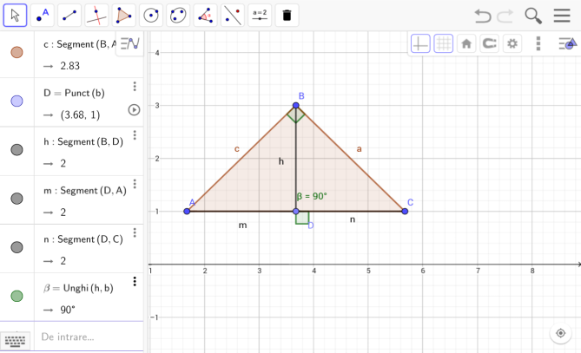

a –....................
b, c – ...............
h – ...............
m – ...............
n – ...............

Teorema înălţimii
Enunț:......................................................................................................................................................................................................................................................................................................
Formula: .........................................................................................................................................
Teorema catetei
Enunț:......................................................................................................................................................................................................................................................................................................
Formula:..........................................................................................................................................
Teorema lui Pitagora
Enunț:......................................................................................................................................................................................................................................................................................................
Formula:..........................................................................................................................................
Reciproca teoremei lui Pitagora
Enunț:......................................................................................................................................................................................................................................................................................................
Formula:..........................................................................................................................................

Numere pitagoreice

 | b | c | A | Teorema lui Pitagora b² + c² = a²
k=1 | 3 | 4 | 5
 | 5 | 12 | 13
k=2 | 6 | 8 | 10
 | 7 | 24 | 25
 | 8 | 15 | 17
k=3 | 9 | 12 | 15
 | 9 | 40 | 41
 | 10 | 24 | 26
 | 11 | 60 | 61

Fișa de lucru 3
Gr. I

Construiți în GeoGebra Math Calculators următoarele probleme (respectați unitatea de măsură precizată în textul problemei) și aflați lungimile laturilor corespunzătoare:

  - $Fie ∆ABC, m\left(\hat{A}\right)={90}^{°}, AD⊥BC, D∈BC astfel incat BD=9cm si$
$CD=4cm, aflati$lungimea segmentului de dreapta [AD].
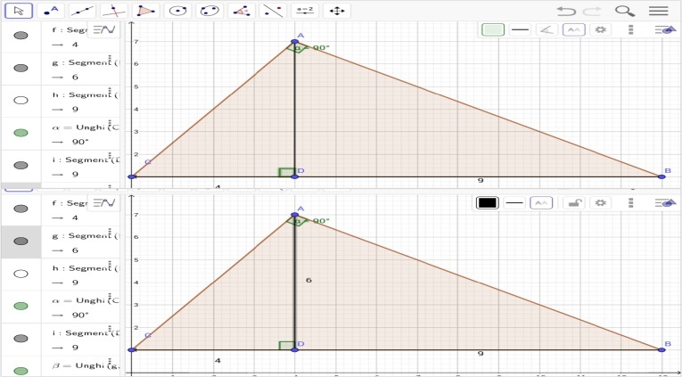
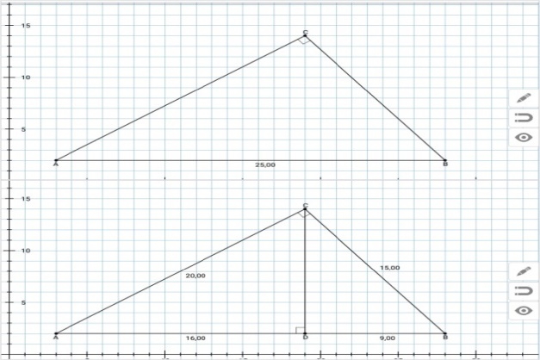

  - $Fie ΔABC, m\left(\hat{ C}\right)={90}^{∘} ,unde CD⊥AB, D∈BA astfel incat AD=1cm, BD=4cm.$ Aflați lungimea segmentelor de dreaptă$CA=?; BC=?.$
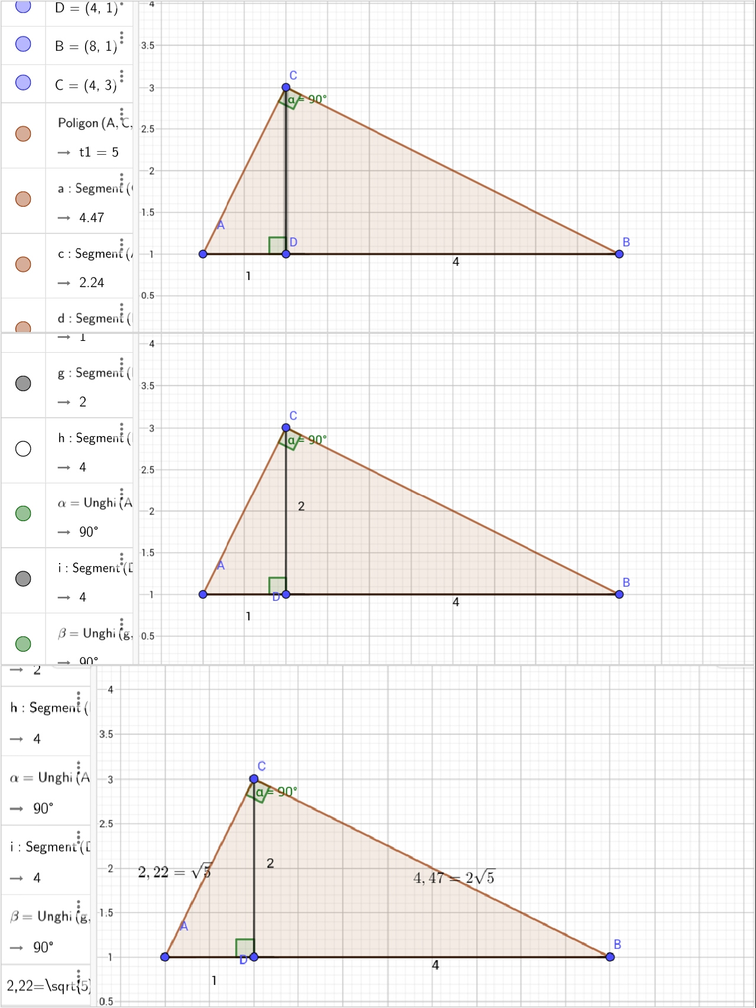
  - Fie ΔABC, m(B)=90, unde AB=4cm, BC=3cm. Aflați lungimea segmentului de dreaptă [AC].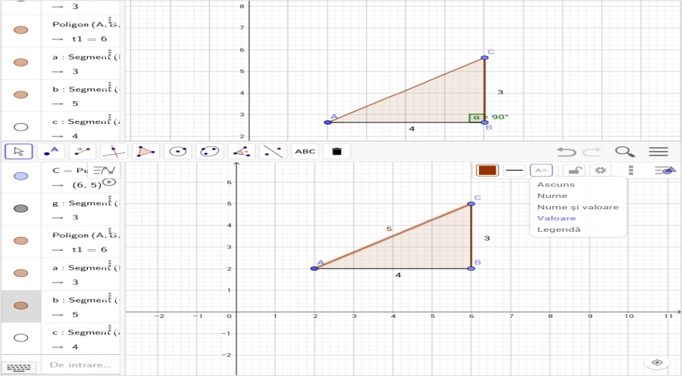

Gr. II

Construiți în GeoGebra Math Calculators următoarele probleme (respectați unitatea de măsură precizată în textul problemei) și aflați lungimile laturilor corespunzătoare:

- $Fie ∆ABC, m\left(\hat{A}\right)={90}^{°}, AD⊥BC, D∈BC astfel incat BD=3cm si$
$CD=12cm, aflati$lungimea segmentului de dreapta [AD].

- 2. $Fie ΔMNP, m\left(\hat{ N}\right)={90}^{∘} ,unde NA⊥MN, A∈MP astfel incat MA=16cm, AP=9cm.$Aflați lungimea segmentelor de dreaptă $MN=?; NP=?$
- Fie ΔABC, m(A)=90, unde AB=4cm, AC=3cm. Aflați lungimea segmentului de dreaptă [BC].

GR III
Construiți în GeoGebra Math Calculators următoarele probleme (respectați unitatea de măsură precizată în textul problemei) și aflați lungimiile laturilor corespunzătoare:

- $Fie ∆ABC, m\left(\hat{A}\right)={90}^{°}, AD⊥BC, D∈BC astfel incat BD=12cm si$
$CD=3cm, aflati$lungimea segmentului de dreapta [AD].

- $Fie ΔEFG, m\left(\hat{ E}\right)={90}^{∘} ,unde EA⊥FG, A∈FG astfel incat FA=16cm, AG=9cm.$ Aflați lungimea segmentelor de dreaptă $EF=?; EG=?.$
3. Fie ΔABC, m(A)=90, unde AB=8cm, AC=6cm. Aflați lungimea segmentului de dreaptă [BC].

Fișa de lucru 4

  - În triunghiul ABC se cunosc $m\left(\hat{A}\right)={90}^{°}, AB=9cm si AC=12cm.$Aflați BC și AD, unde $AD⊥BC, D∈\left(BC\right).$
  - În triunghiul ABC se cunosc $m\left(\hat{A}\right)={90}^{°}, AB=6cm și BC=10cm.$Aflați AC și AD, unde $AD⊥BC, D∈\left(BC\right)$.
  - În triunghiul ABC se cunosc $AB=4cm și AC=2\sqrt{3}cm și BC=2\sqrt{7}cm.$
- Precizați natura triunghiului ABC.
- Dacă $AD⊥BC, D∈\left(BC\right)$, calculați AD, BD și DC.
  - În triunghiul ABC se cunosc $AB=3\sqrt{5}cm și AC=3\sqrt{6}cm și BC=3cm.$
- Precizați natura triunghiului ABC.
- Dacă $BD⊥AC, D∈\left(AC\right)$, calculați AD, BD și AC.
  - În trapezul dreptunghic ABCD, cu $AB∥CD, AB<CD, m\left(\hat{A}\right)={90}^{∘} și DB⊥BC, se cunosc BC=2\sqrt{6}cm si AD=2\sqrt{2}cm.$
- Calculați lungimile bazelor [AB] și [CD].
- Calculați lungimile diagonalelor trapezului ABCD.
- Determinați lungimea perpendicularei duse din A pe BD.
  - În dreptunghiul ABCD (AB>BC) se consideră $AE⊥BD, E∈\left(BD\right). Se știe că DE=2\sqrt{2}$cm și $EB=4\sqrt{2}cm.$
- Calculați perimetrul dreptunghiului ABCD.
- Calculați raportul dintre ariile triunghiurilor AED si AEB.
  - În rombul ABCD se consideră $AC∩BD=\left\{O\right\}. Dacă BD=18cm și proiecția lui \left[OB\right] pe$AB are lungimea de 5,4 cm, calculați perimetrul și aria rombului ABCD.

